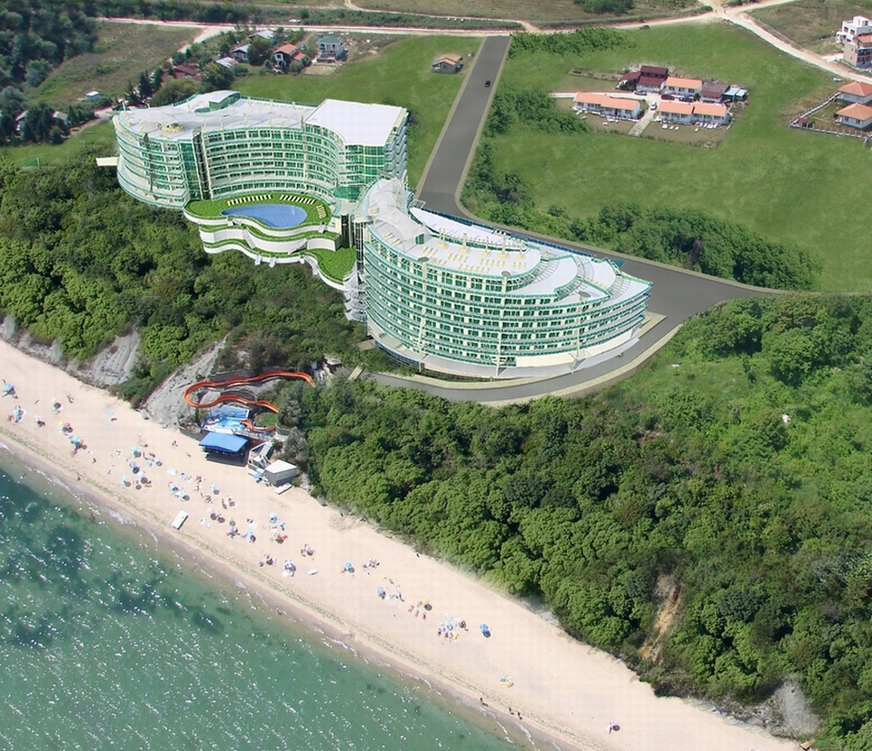

Элитный комплекс “Silver Beach”
расположенный на первой линии пляжной полосы в городе Бяла, возвышается величественно над водными горками.

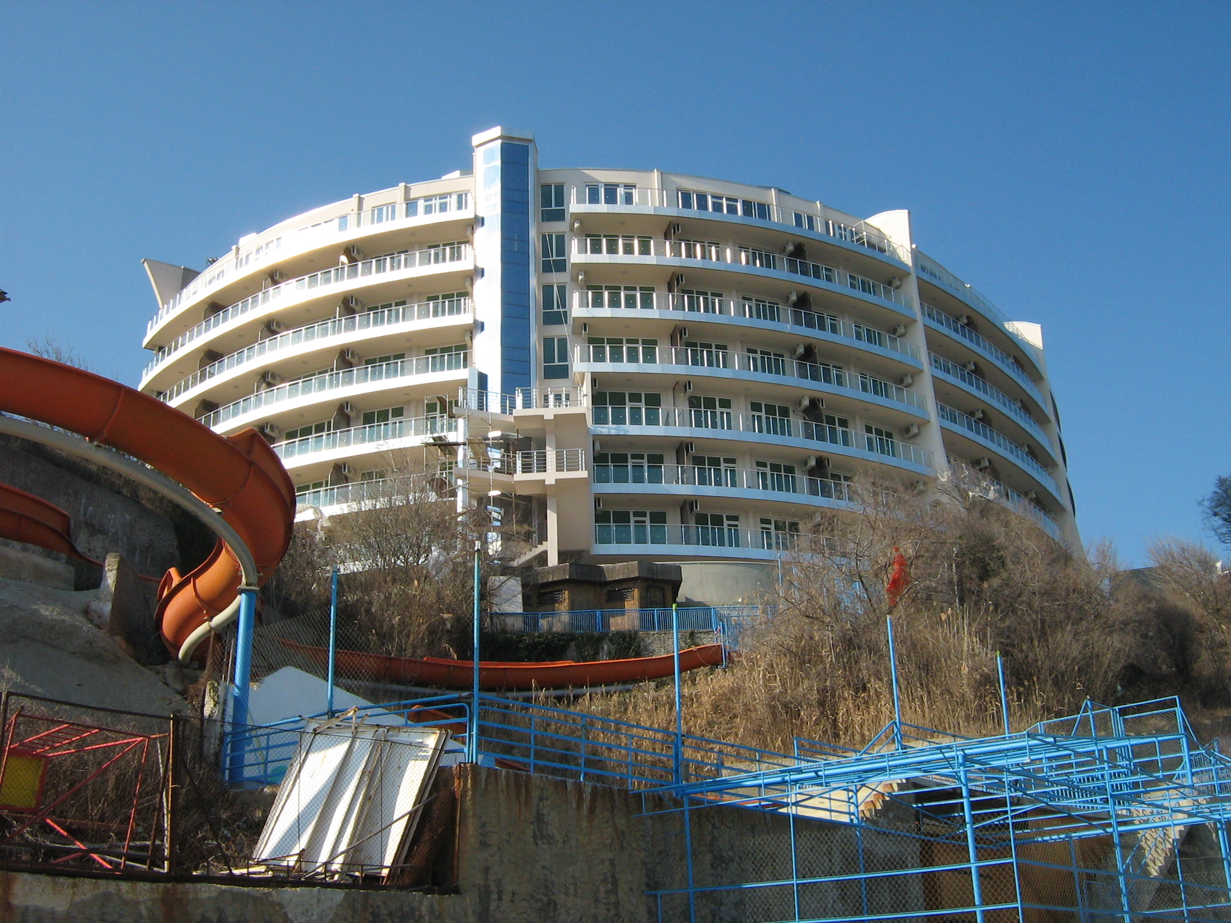
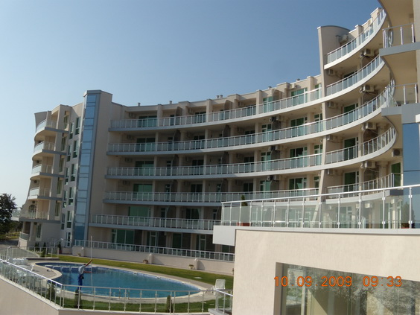
Комплекс сочетает в себе невероятный вид на море, комфорт и развлечение, которое может предложить своим жильцам. Здание предлагает невероятную возможность почувствовать морской бриз в жаркие летние дни.
„Silver Beach”
- первая линия на берегу моря,
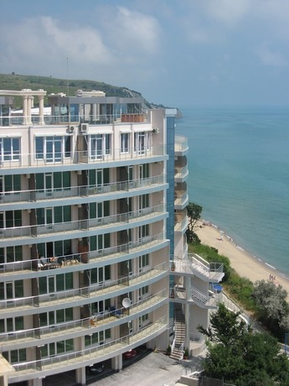
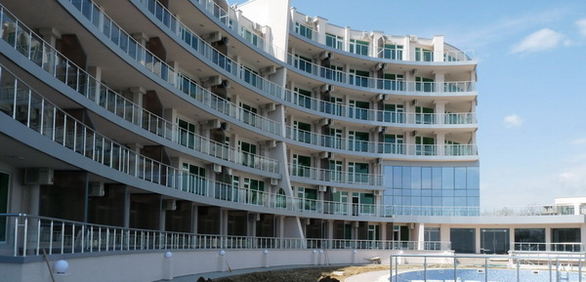
- замечательный панорамный вид на море;
- дом круглый год - студии, однокомнатные, двухкомнатные, трехкомнатные апартаменты;
- панорамные лифты;
- подземная парковка;
- открытые бассейны;
- развлечения для детей и взрослых;
- кафе с невероятным видом на пляж и бассейны
- интересная и современная архитектура;
высококачественные строительные технологии
Современный квартирный комплекс “Silver Beach” находится на первой линии моря, рядом с водной горкой. Высокая точка расположения здания обуславливает потрясающий и неповторимый во всех отношениях вид на морской простор и песчаные пляжи, расположенные непосредственно перед самим комплексом! Необыкновенная специфика сочетания высокой экологии региона, широких чистых пляжей, уникальных природных особенностей ландшафта, богатой и разнообразной растительности.
Прекрасная возможность инвестиции в приятный и красивый летний отдых.
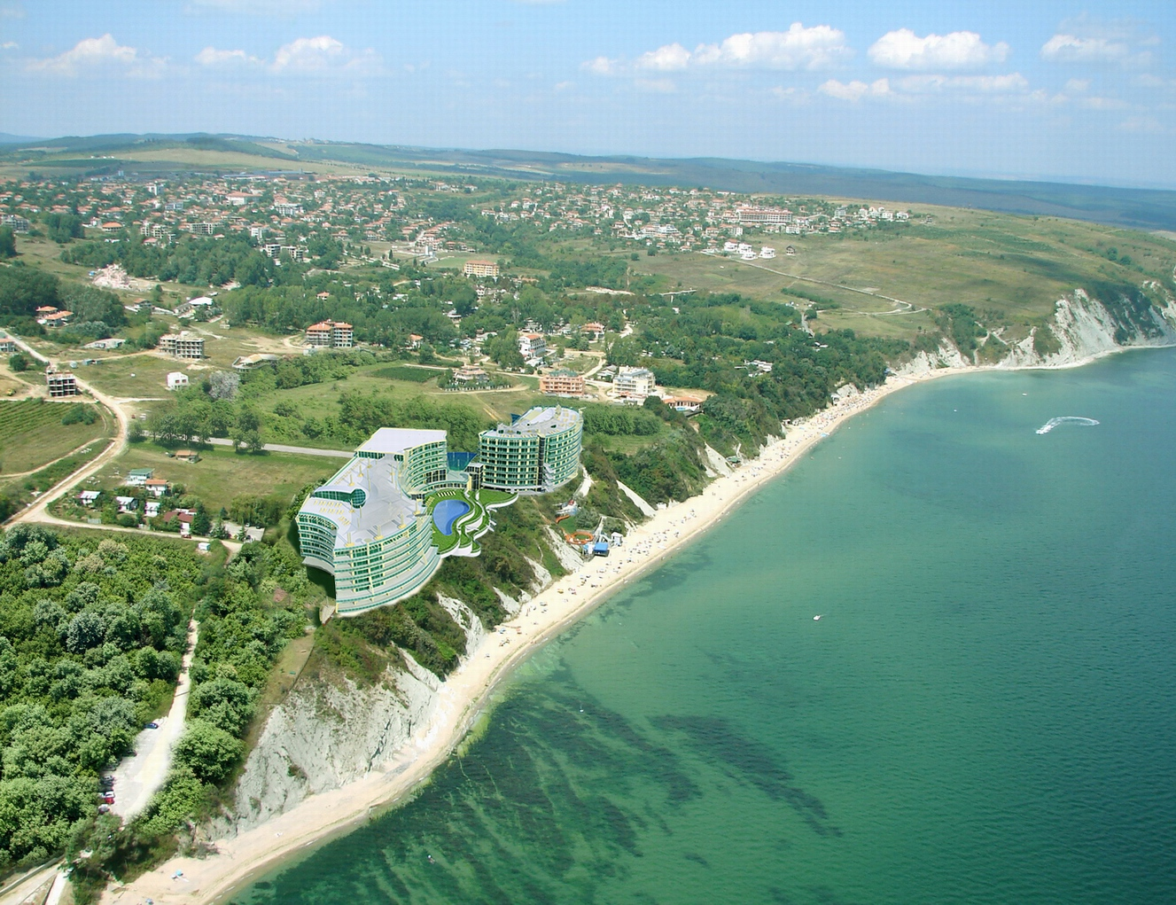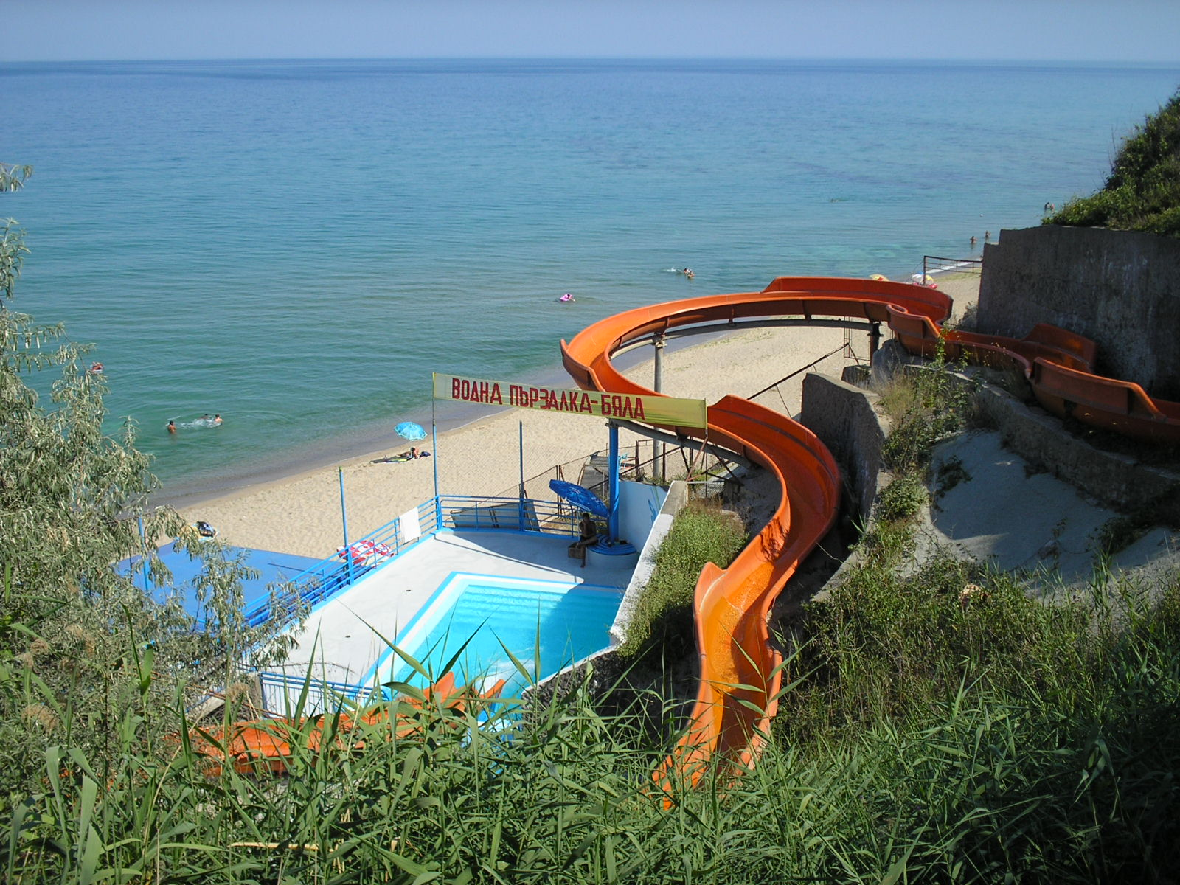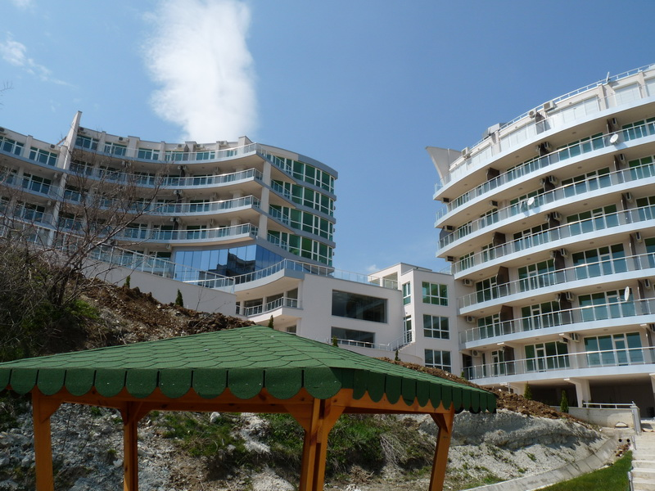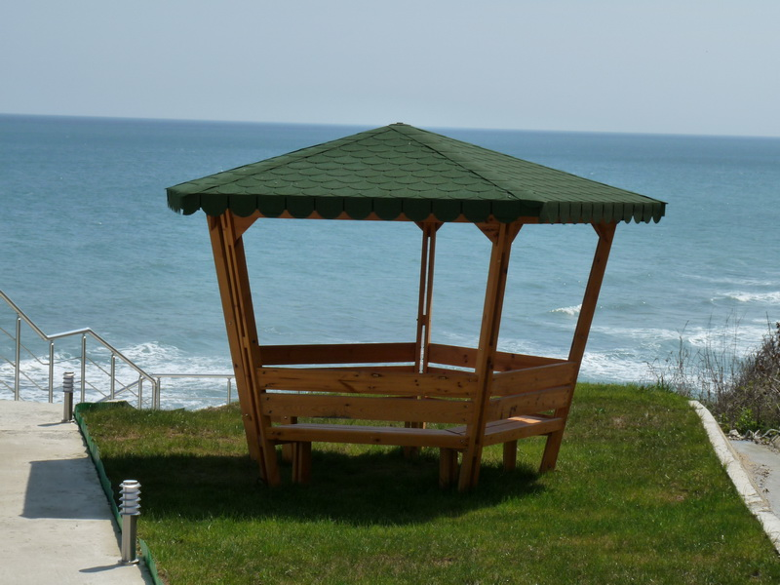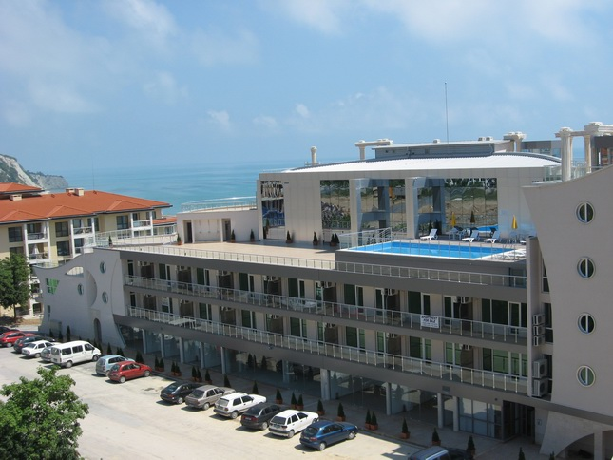

Комплекс состоит из двух
корпусов: Корпус А и Корпус Б, состоящих из апартаментов.
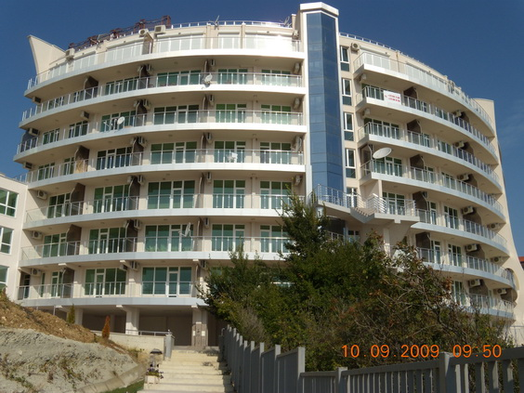
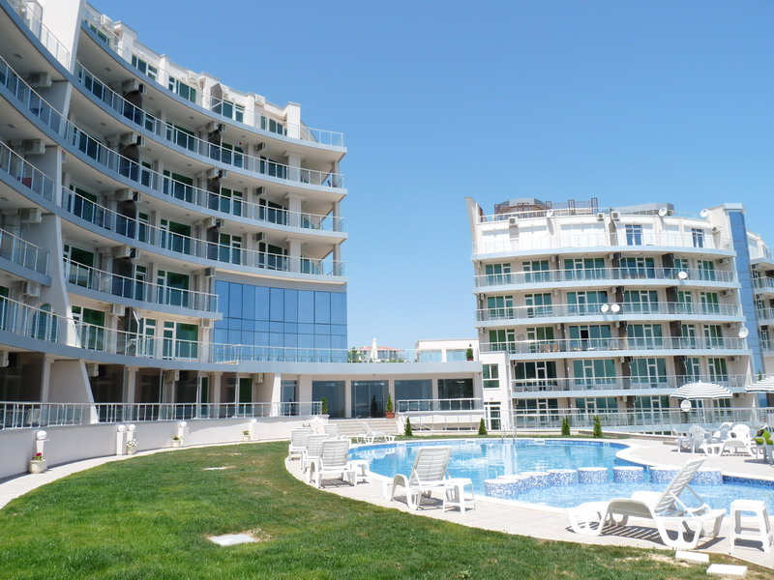
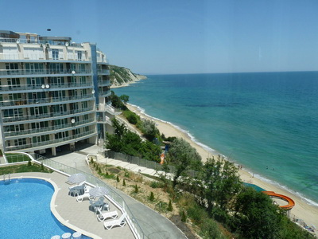
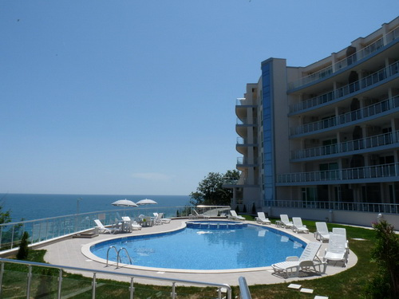
Все апартаменты продаются с полной отделкой: полы на ламинате, базово выкрашенные потолки и стены в белый цвет, полностью завершенные и оснащенные всем необходимым санузлы; кондиционеры; пластиковый стеклопакет; внешние двери - металлические с MDF облицовкой; интерьерные двери - алюминиевые с витражом; домофонная система, выключатели и розетки на стенах, датчики дыма; общие помещения - керамогранит, покраска и эксклюзивная финальная отделка; поручни террас и балконов - полированный алюминий и триплексное стекло.

Объект имеет открытый бассейн - во дворе комплекса и на крыше секции 'Б'; закрытые парковки для жильцов в сграда 'Б'. В комплексе также есть детская площадка, предоставляя детям возможность провести незабываемый ваканцию на пляже. И развлечений предназначены для взрослых: небольшой фитнес, настольный теннис, дартс, бадминтон, бильярд, 2-местный каноэ. Все эти развлечения для взрослых и детей бесплатное.
Комплекс имеет кафе, расположенном на пляже, и открывается замечательный вид его и бассейн, расположен в корпус А. Оно работает в летний период и обеспечить гостям возможность отдохнуть в жаркий летний день.
Объект будет находиться под круглогодичной охраной и содержанием.
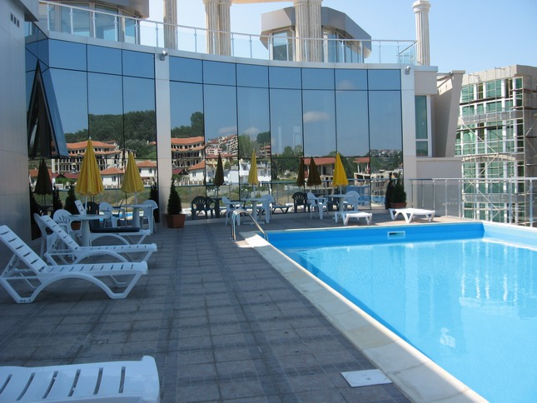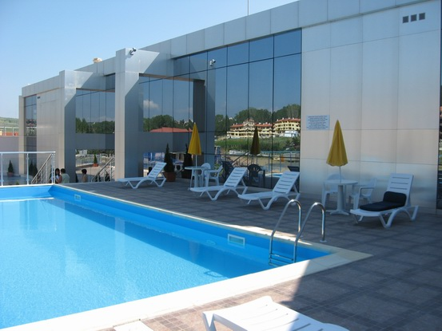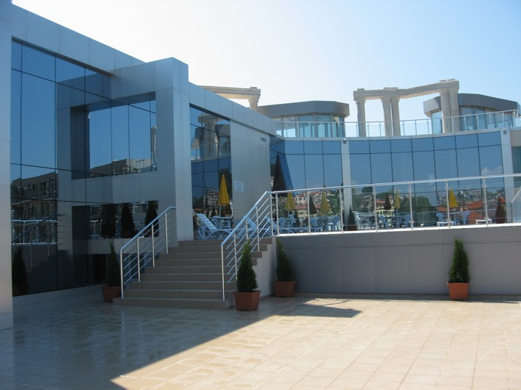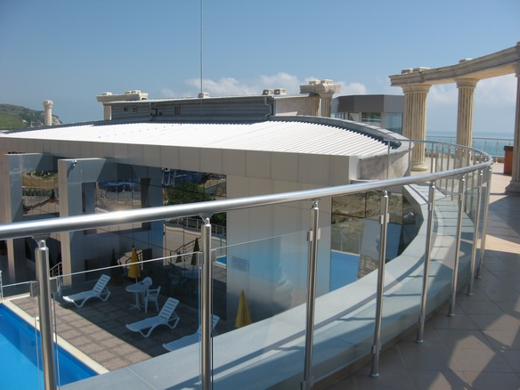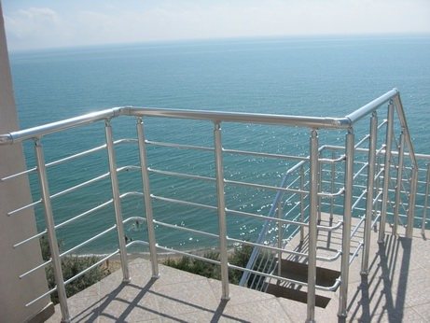
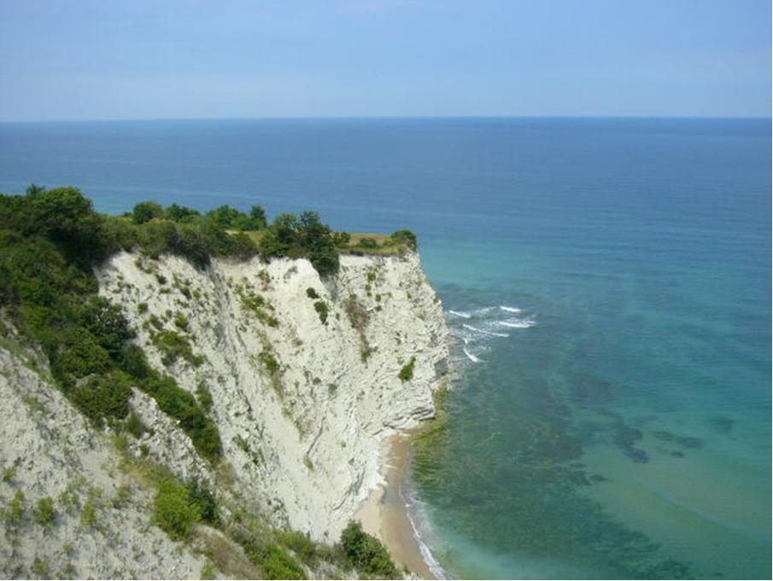

Болгария

Когда Господь щедр, он рисует мир тремя красками: синей – небо, зеленой – лесные дебри, теплой желтой – золотистый песок. Эта чудесная цветовая палитра встречает каждый посетитель на Болгарии.
Болгария – это нечто особенное и вместе с тем родное и близкое, эта страна с крайне гостеприимным характером, простыми, дружелюбными манерами. Мягкий климат, ласковое море, отличные условия для отдыха с детьми, многовековые традиции, большое количество исторических памятников и интересных природных объектов, отсутствие языкового барьера и безопасность – все это ждет Вас в Болгарии!

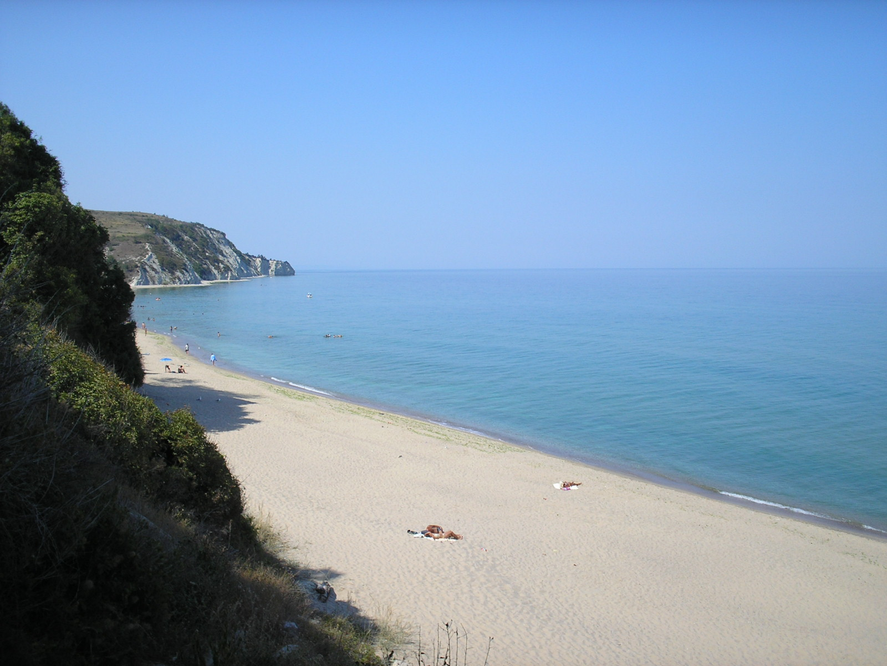

Бяла

Курортный город Бяла находится в северо-восточной части Болгарии, в области Варна. Этот курортный город - административный центр общины с одноименным названием - Бяла. Бяла находясь в 59 км от г. Варна и приблизительно в 79 км от г. Бургас. Отличная дорожная инфраструктура в районе обеспечивает возможность быстрого доступа к двум областным приморским городам, в каждом из которых имеется международный аэропорт и яхтенный причал.
Просторные пляжи и лиственные леса, благоприятная температура и чистота морской воды предлагают оптимальные условия для полноценного отдыха и развлечений.

Это уникальное сочетание роскошных песчаных пляжей и лиственного леса!

